

苏府办〔2015〕141号
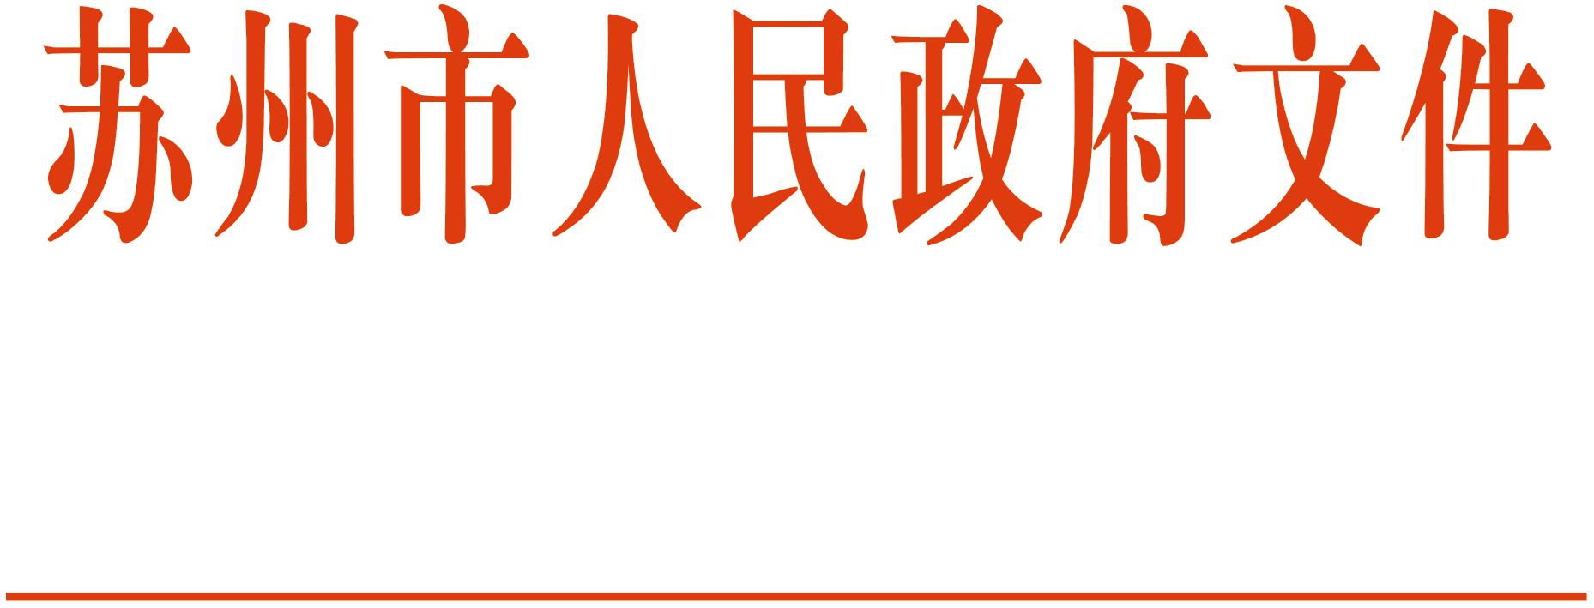

市政府办公室关于公布2015年度
苏州市重大行政决策事项目录的通知

各市、区人民政府，苏州工业园区、苏州高新区、太仓港口管委会；市各委办局，各直属单位：
为规范市政府重大行政决策行为，明确重大行政决策事项范围，促进依法、科学、民主决策，根据《江苏省行政程序规定》《苏州市重大行政决策程序规定》等有关规定要求，市政府办公室经各地各部门申报、相关部门会商审议，编制成《2015年度苏州市重大行政决策事项目录》，经市政府同意，现予以公布，并就有关事项通知如下：
一、请本目录明确的各承办单位根据《苏州市重大行政决策程序规定》要求和目录安排，会同有关单位，及时制定相关工作方案，组织起草决策草案和完成其他决策过程。
二、列入目录的各重大行政决策事项必须严格落实公众参与、专家论证、风险评估、合法性审查、廉洁性审查、集体讨论决定等法定程序，确保程序正当、过程公开、责任明确。各决策事项未履行重大行政决策相关程序的，不得提请政府全体会议或常务会议审议。
三、各承办单位要将决策过程和决策事项实施纳入苏州市重大行政决策网上公开运行系统，重视重大行政决策的档案管理，对决策过程和决策事项实施中的相关档案资料及时整理归档。
四、市维稳办、市政府法制办、市监察局按照各自职责分别做好重大行政决策风险评估、合法性审查、廉洁性评估的业务指导和相关监督管理工作。
五、各决策事项组织实施的合法性、规范化情况纳入政府年度绩效考核和依法行政考核。
六、本决策事项目录根据法律、法规、规章及上级行政机关规范性文件的规定以及经济社会发展的情况，如有需要，将及时进行调整或增补。

附件：2015年度苏州市重大行政决策事项目录

苏州市人民政府办公室
2015年7月27日
（此件公开发布）

附件
2015年度苏州市重大行政决策事项目录
序号 | 项目名称 | 承办单位
1 | 制定苏州市国民经济和社会发展第十三个五年规划及重点专项规划（具体见苏府办〔2014〕130号） | 市发改委  各相关部门
2 | 制定苏州市政府投资项目管理暂行办法 | 市发改委
3 | 制定加快健康服务业发展的实施意见 | 市发改委
4 | 制定进一步加快文化创意产业发展的若干政策意见 | 市发改委
5 | 苏州市政府采购目录重大调整 | 市财政局
6 | 修订苏州市区国有土地使用权招标拍卖收入资金管理办法 | 市财政局
7 | 制定苏州市城市公共交通规划 | 市交通局
8 | 修订促进商务转型发展的若干政策措施 | 市商务局
9 | 制定苏州市商事登记制度改革若干意见 | 市工商局
10 | 制定苏州市新一轮就业创业政策实施意见 | 市人社局

抄送：市委各部委办局，市人大常委会办公室，市政协办公室，市法院，市检察院，军分区，市各人民团体，各大专院校。
苏州市人民政府办公室 2015年7月27日印发

